Starbuzz Coffee

Starbukzz Coffe es el coffee shop con mayor crecimiento del país, debido a esto tienen problemas actualizando su sistema de órdenes para que concuerde con todas las bebidas que ofrecen.

La aplicación actual está diseñada de la siguiente manera:

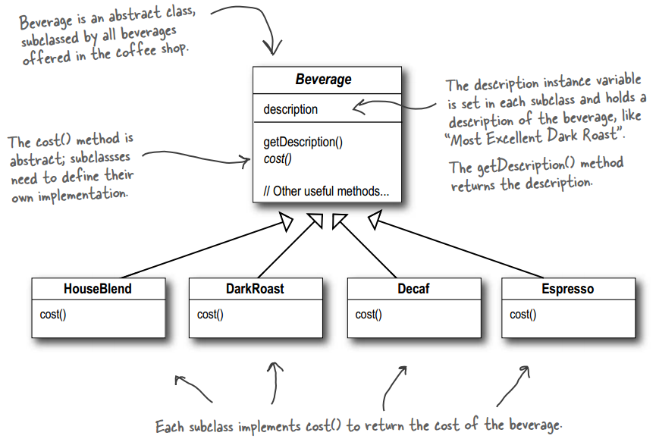

Adicionalmente al café, los clientes también pueden solicitar condimentos adicionales como: mocha, crema, leche al vapor, soya, etc. Starbuzz carga un costo adicional por cada uno de estos por lo tanto también deben considerarse dentro del sistema de órdenes.

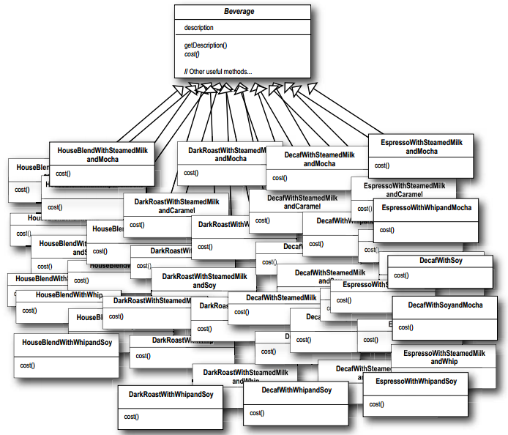

# Class Diagram

